课程名称： 数值分析 |  | 指导教师： 刘兰冬
第十组 | 姓名： 袁天乐 王哲 贾琪 林佳怡 李飞雨 刘京 |  | 签字：
实验项目名称：Gauss顺序消去法
实验目的及要求：应用Gauss变换的定义编写Guass顺序消去法的程序，结合第一次上机任务的求解上（下）三角方程组的算法编写本次上机任务完整版程序。在所有的实践中先用一个有已知精确解的例子去验证我们的程序正确与否，然后再开始做任务题。通过自己构造右端项检验程序，学会通过自己编写的程序求解未知方程组。

实验原理：
Gauss顺序消去法解方程组过程：
1°消元过程
若主元素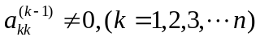，则通过Gauss消去法将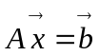约化为等价的上三角方程组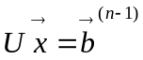，计算公式如下：
- 对k=1,2，...，n-1做：
（1.1）对于i，j=k+1，k+2，...,n做：
（1.1.1）计算乘数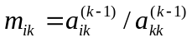
（1.1.2）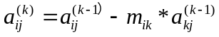
（1.2）对于i=k+1，...,n做：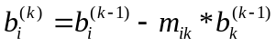
2°回代过程
应用解上三角方程组的算法：
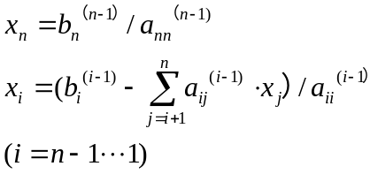；
② 运用右端项构造技巧以及已知精确解的例子去验证我们的程序正确与否：
例如：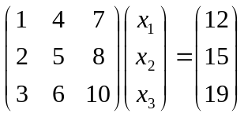的精确解为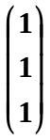，如果我们求解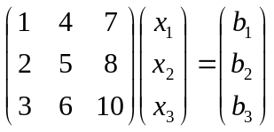，我们可以这样：令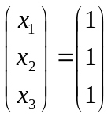，那么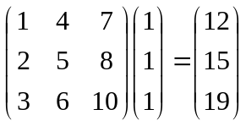。于是我们知道是下列方程组的解 ：。然后编程序、调程序，如果运行结果是，说明程序没有任何问题！可以用你编的程序算任务题中的未知的方程组了！

实验内容（方法、步骤、结果）：
1°例题验算程序题：的精确解为
程序：
function y=Guass(a,b)
n=length(b);
a=[1,4,7
2,5,8
3,6,10];
for q=10:-1:1
y(q)=1;
end
t=3;
for r=1:1:t
sum=0;
for s=1:1:t
sum=sum+a(r,s)*y(s);
end
b(r)=sum
end
for k=1:t-1
for i=k+1:t
for j=k+1:t
a(i,k)=a(i,k)/a(k,k);
a(i,j)=a(i,j)-a(i,k)*a(k,j);
b(i)=b(i)-a(i,k)*b(k);
a(i,k)=0;
end
end
end
y(t)=b (t)/a(t,t);
for r=t-1:-1:1
sum=0;
for s=r+1:1:t
sum=sum+a(r,s)*y(s);
end
y(r)=(b(r)-sum)/a(r,r);
end
y
2°任务题：求下列方程组，右端项自己构造。对计算解和准确解比较,观察准确程度。
利用Gauss顺序消去法求解下列方程组，右端项自己构造。比较结果，谈谈你们小组的感想。
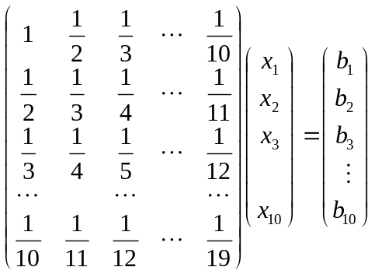
程序：function y=Guass(a,b)
a=0;
for t=1:10
for p=1:10
a(t,p)=(t+p-1);
end
end
for q=t:-1:1
x(q)=1;
end
for r=1:1:t
sum=0;
for s=1:1:t
sum=sum+a(r,s)*x(s);
end
b(r)=sum;
end
for k=1:t-1
for i=k+1:t
for j=k+1:t
a(i,k)=a(i,k)/a(k,k);
a(i,j)=a(i,j)-a(i,k)*a(k,j);
b(i)=b(i)-a(i,k)*b(k);
a(i,k)=0;
end
end
end
y=0;
y(t)=b (t)/a(t,t);
for r=t-1:-1:1
sum=0;
for s=r+1:1:t
sum=sum+a(r,s)*y(s);
end
y(r)=(b(r)-sum)/a(r,r)
end
x
y

实验结果与分析：
1°例题验算程序题中：
矩阵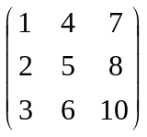经过本小组编写的Guass消去法程序变换为上三角矩阵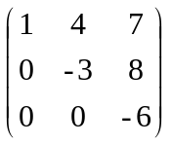 ，由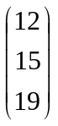变换为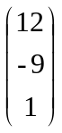，得到计算解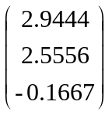，与准确解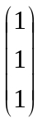存在较大的误差。
2°任务题中：
矩阵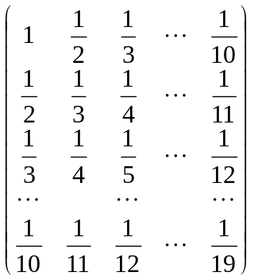经过本小组编写的Guass消去法程序变换为上三角矩阵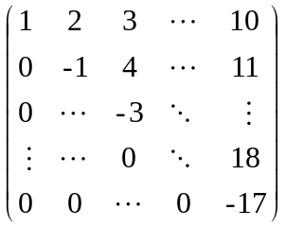，得到计算解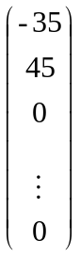与准确解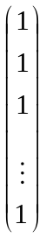存在较大误差。
实验感想：
运用本次编写的程序，我们小组对于计算值与准确值总是存在较大的误差感到不解，通过不断检验，我们发现高斯消去法求解线性方程组时,有时会出现误差较大甚至无法计算的现象。这是由于在高斯消去法中,每次要将主对角线上的元素化为1,如果此时主对角线元素绝对值很小时,就会出现很大误差；如果此时主对角线元素绝对值为0时,则无法计算。
成绩： | 批阅教师签名： |  |  | 年 月 日

